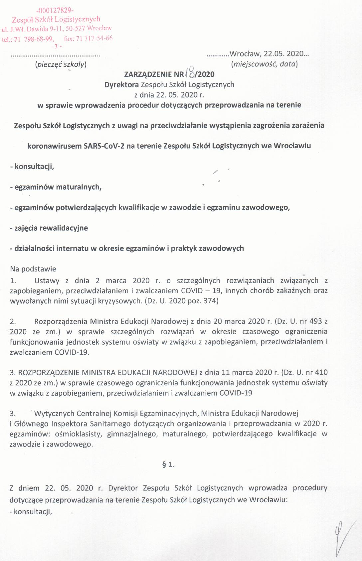

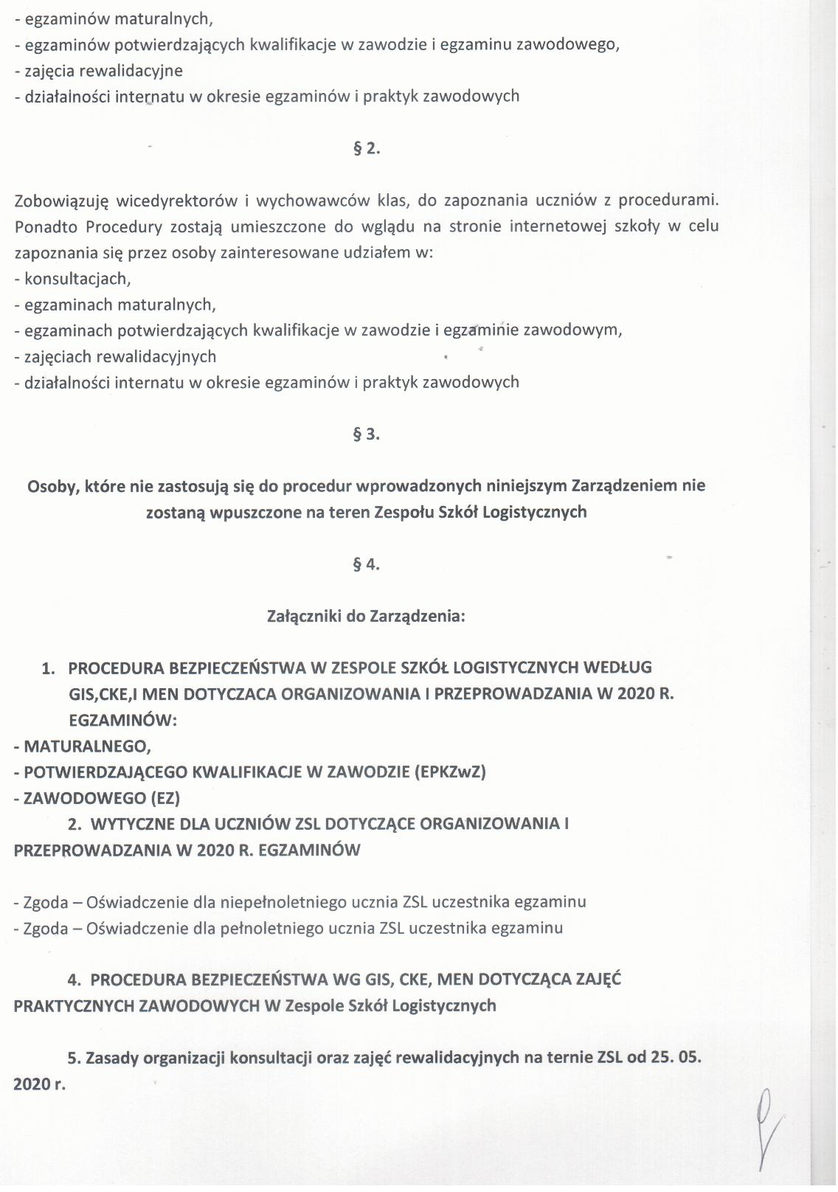

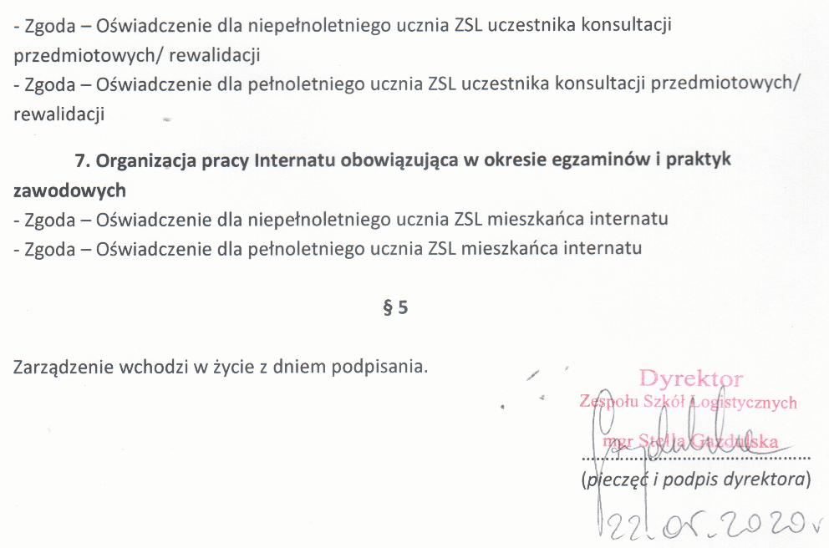

Załączniki:

* Praktyka zawodowa:   
  [Procedura bezpieczeństwa - praktyka zawodowa](http://logistyk-zsl.wroclaw.pl/k_zawod/2019_2020/covid/procedura_praktyki_koronawirus.pdf)  
  [Oświadczenie praktyka - niepełnoletni](http://logistyk-zsl.wroclaw.pl/k_zawod/2019_2020/covid/oswiadczenie_praktyka_niepelnoletni.pdf)  
  [Oświadczenie praktyka - pełnoletni](http://logistyk-zsl.wroclaw.pl/k_zawod/2019_2020/covid/oswiadczenie_praktyka_pelnoletni.pdf)
* Stan zdrowia:  
  [Oświadczenie stan zdrowia - niepełnoletni](http://logistyk-zsl.wroclaw.pl/k_zawod/2019_2020/covid/oswiadczenie_stan_zdrowia_niepelnoletni.pdf)  
  [Oświadczenie stan zdrowia - pełnoletni](http://logistyk-zsl.wroclaw.pl/k_zawod/2019_2020/covid/oswiadczenie_stan_zdrowia_pelnoletni.pdf)
* Konsultacje:  
  [Zasady organizacji konsultacji i zajęć](http://zs23.nazwa.pl/pz/zarzadzenia/zasady_organizacji_konsultacji_i_zajec.pdf)  
  [Oświadczenie konsultacje - niepełnoletni](http://zs23.nazwa.pl/pz/zarzadzenia/oswiadczenie_konsultacje_niepelnoletni.pdf)  
  [Oświadczenie konsultacje - pełnoletni](http://zs23.nazwa.pl/pz/zarzadzenia/oswiadczenie_konsultacje_pelnoletni.pdf)
* Internat  
  [Procedura bezpieczeństwa w internacie](http://logistyk-zsl.wroclaw.pl/internat/dokumenty/procedura_sanitarna_internat.pdf)  
  [Oświadczenie stan zdrowia - niepełnoletni](http://logistyk-zsl.wroclaw.pl/internat/dokumenty/oswiadczenie_stan_zdrowia_niepelnoletni.pdf)  
  [Oświadczenie stan zdrowia - pełnoletni](http://logistyk-zsl.wroclaw.pl/internat/dokumenty/oswiadczenie_stan_zdrowia_pelnoletni.pdf)